|  |  |  |  |
| --- | --- | --- | --- |
|  | Nations Unies | ECE/TRANS/WP.29/2018/162 | |
| _unlogo | **Conseil économique et social** | | Distr. générale  22 août 2018  Français  Original : anglais |

**Commission économique pour l’Europe**

Comité des transports intérieurs

**Forum mondial de l’harmonisation des Règlements   
concernant les véhicules**

**176e session**

Genève, 13-16 novembre 2018

Point 18.5 de l’ordre du jour provisoire

**État d’avancement de l’élaboration de nouveaux RTM ONU   
ou d’amendements à des RTM ONU existants :   
RTM ONU no 9 (Sécurité des piétons)**

Mandat du groupe de travail informel des systèmes   
de capot actif pour la protection des piétons

Communication du représentant de la République de Corée[[1]](#footnote-2)\*

Le texte reproduit ci-après a été établi par le représentant de la République de Corée. Il est fondé sur le document informel WP.29-175-06 distribué à la 175e session (ECE/TRANS/WP.29/1139, par. 142 à 144). S’il est adopté, le présent document sera annexé au RTM ONU conformément aux dispositions des paragraphes 6.3.4.2, 6.3.7 et 6.4 de l’Accord de 1998.

Mandat du groupe de travail informel des systèmes   
de capot actif pour la protection des piétons

A. Introduction

1. Au cours de la cinquante-sixième session du GRSP, en décembre 2014, la République de Corée a suggéré de préciser la procédure d’essai pour les systèmes de capot actif pour la protection des piétons. Auparavant, seul un document de travail, datant de 2005 et issu du débat ayant conduit au RTM ONU no 9, proposait une « Norme de certification pour les essais d’homologation de type des systèmes de capot actif pour la protection des piétons » (document INF GR/PS/141 Rev.1). Plusieurs Parties contractantes avaient utilisé ce document comme directive pour certifier les systèmes de ce type. Toutefois, la République de Corée a expliqué que, vu la popularité croissante de ces systèmes, une procédure plus détaillée et contraignante serait nécessaire qui pourrait également fonctionner dans un contexte d’autocertification.

2. La suggestion de la République de Corée a conduit le WP.29 et l’AC.3, lors de leur 170e et quarante-huitième sessions respectives en novembre 2016, à autoriser une équipe spéciale à élaborer un amendement au RTM ONU no 9. La République de Corée a assuré la présidence de l’équipe spéciale, l’OICA son secrétariat. L’intention était d’élaborer une nouvelle annexe au RTM ONU no 9, qui porterait sur la procédure d’essai pour les systèmes de capot actif pour la protection des piétons, de modifier les paragraphes correspondants dans le texte actuel du RTM no 9 et d’ajouter quelques paragraphes ayant trait à la procédure, le cas échéant.

3. L’équipe spéciale des systèmes de capot actif pour la protection des piétons s’est réunie : a) les 7 et 8 février 2017 à Paris ; b) les 28 et 29 mars 2017 à Paris ; c) le 7 septembre 2017 lors d’une séance en ligne ; et d) du 21 au 23 novembre 2017, à Berlin.

4. Au cours des débats de l’équipe spéciale, il a vite été noté qu’il pourrait être nécessaire de définir de nouvelles prescriptions. La République de Corée a donc demandé au GRSP, ainsi qu’au WP.29 et à l’AC.3, de transformer l’équipe spéciale en un groupe de travail informel des systèmes de capot actif pour la protection des piétons. Le WP.29 et l’AC.3 ont approuvé cette demande à leur 174e et cinquante-deuxième sessions respectives, en mars 2018.

B. Objectif de la proposition

5. L’objectif du groupe de travail informel des systèmes de capot actif pour la protection des piétons est d’élaborer des propositions de procédure d’essai pour les systèmes de capot actif. La procédure permettra de vérifier la conformité de ces systèmes, c’est-à-dire des capots déployables ou des coussins gonflables externes, aux prescriptions du RTM ONU no 9. Toutefois, le groupe de travail informel élaborera également des prescriptions nouvelles et plus détaillées, le cas échéant, afin que la nouvelle procédure garantisse que les systèmes actifs soient correctement activés, tels qu’ils ont été conçus pour protéger les piétons et autres usagers vulnérables de la route, et qu’ils leur fournissent au moins le même niveau de protection que les systèmes non déployables. En conséquence, une proposition d’amendement aux sections pertinentes du RTM ONU no 9 sera établie.

6. Enfin, le groupe de travail informel doit également envisager d’élaborer une proposition correspondante visant à modifier le Règlement ONU no 127 sur la sécurité des piétons.

C. Principes de fonctionnement

a) Le groupe de travail informel des systèmes de capot actif pour la protection des piétons est un sous-groupe du GRSP et est ouvert à tous les participants du GRSP, y compris aux Parties contractantes aux Accords de 1958 et de 1998 et aux organisations non gouvernementales.

b) Le groupe est parrainé par la République de Corée. Il est administré par un président (République de Corée) assisté d’un secrétaire (OICA).

c) La langue officielle du groupe informel est l’anglais.

d) Tous les documents doivent être soumis au secrétaire du groupe sous une forme électronique appropriée et sont affichés sur le site Web du groupe avant les réunions. Le groupe peut remettre à plus tard l’examen de tout point ou proposition qui n’aurait pas été diffusé au moins cinq jours ouvrables avant le début de la réunion.

e) Le secrétaire du groupe s’emploie à distribuer le projet de procès-verbal des réunions aux membres du groupe de travail informel dans les quinze jours ouvrables faisant suite à la réunion.

f) Les décisions et les propositions du groupe sont prises par consensus. En l’absence de consensus, le Président du groupe ou son représentant présente les différents points de vue au GRSP. Il peut solliciter l’avis de celui-ci le cas échéant.

g) Les décisions concernant la tenue des sessions sont prises à la majorité des participants. Les sessions peuvent se tenir en la présence physique des participants ou en leur présence virtuelle au moyen de réunions en ligne.

h) Un ordre du jour provisoire, dont la version finale est arrêtée en concertation avec les participants au groupe de travail informel, est établi par le secrétaire avant chaque réunion. Le premier point de l’ordre du jour provisoire de chaque session est l’adoption de l’ordre du jour.

i) Le deuxième point de l’ordre du jour provisoire est le débat sur les questions soulevées et l’adoption du procès-verbal de la session précédente.

D. Plan de travail et calendrier

Avril 2018 Soumission de la proposition finale de mandat à la 1re réunion (5e réunion de l’équipe spéciale des systèmes de capot actif pour la protection des piétons)

Mai 2018 Soumission de la proposition de mandat et d’un rapport d’activité au GRSP

Juin (ou novembre) 2018 Soumission de la proposition de mandat et d’un rapport d’activité au WP.29

Septembre 2018 2e réunion du groupe

Décembre 2018 3e réunion du groupe

Décembre 2018 Soumission d’un rapport d’activité au GRSP

Mars 2019 4e réunion du groupe (à confirmer)

Mai 2019 Soumission d’une proposition informelle au GRSP

Décembre 2019 Soumission d’un document officiel pour adoption par le GRSP

Juin 2020 Adoption par le WP.29

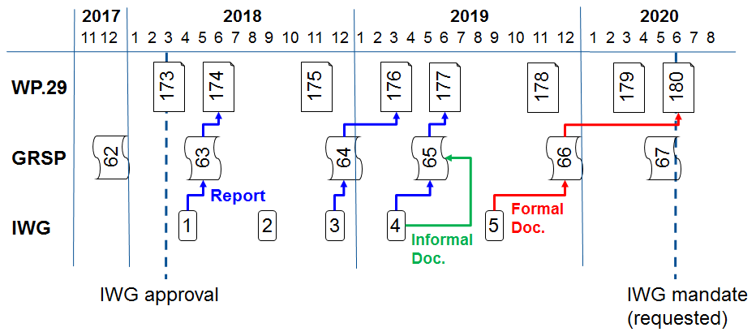

**GTI**

**Doc. officiel**

**Doc. informel**

**Rapport**

Mandat du GTI (demandé)

Approbation du GTI

1. \* Conformément au programme de travail du Comité des transports intérieurs pour la période 2018‑2019 (ECE/TRANS/274, par. 123, et ECE/TRANS/2018/21/Add.1, module 3.1), le Forum mondial a pour mission d’élaborer, d’harmoniser et de mettre à jour les Règlements ONU en vue d’améliorer les caractéristiques fonctionnelles des véhicules. Le présent document est soumis en vertu de ce mandat. [↑](#footnote-ref-2)